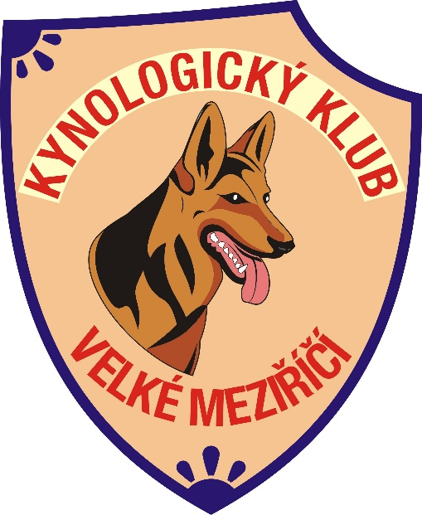

**POZVÁNKA**

# Vážení přátelé,

# zveme vás na členskou schůzi

**KYNOLOGICKÉHO KLUBU VELKÉ MEZIŘÍČÍ, z. s.**

**V PÁTEK 17. 09. 2021**

**V 18 HODIN**

**KLUBOVNA SPOLKU PŘÁTEL MARTINICKÝCH HASIČŮ v Martinicích**

NA AKCI SI S SEBOU VEZMĚTE:

OČKOVACÍ PRŮKAZY HAFANŮ,

PENÍZKY NA PŘÍSPĚVKY,

NĚCO DOBRÉHO NA ZUB,

JO A NEZAPOMEŇTE DOBROU NÁLADU!

PROGRAM OBDRŽÍTE FORMOU NEWSLATTERU DO VAŠEHO E-MAILU